豊栄病院患者総合支援センター いするぎ通信 平成２９年３月

春よ、早く来い。 さよなら、白鳥。 Bon voyage.
今月も、いするぎ通信をお届けします。
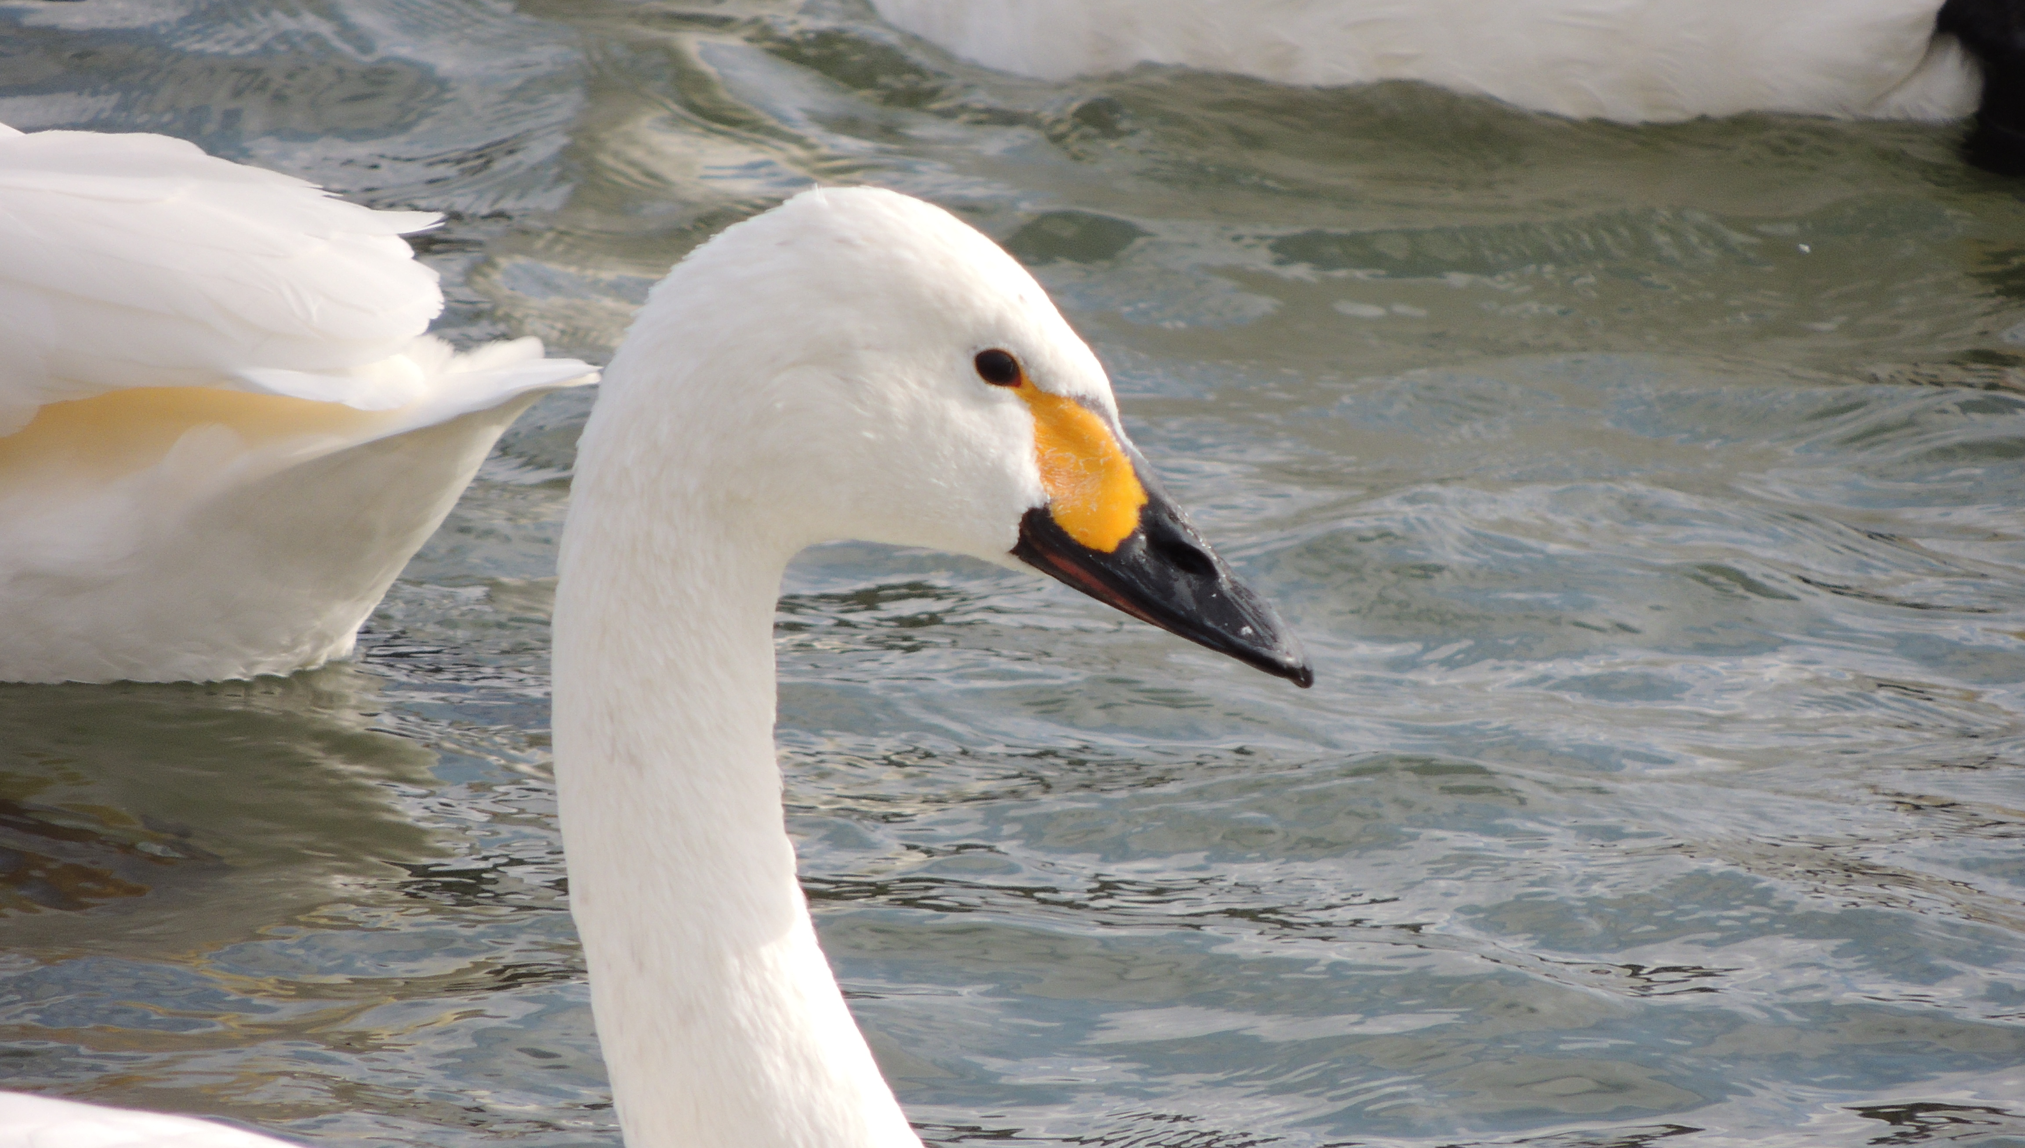
臨床検討会のお知らせ
日時；平成２９年３月１４日（火） 午後６時
場所；豊栄病院 健診棟２階 多目的ホール
講演：新潟県における糖尿病治療の現状と課題
新潟大学大学院医歯学総合研究科
血液・内分泌・代謝内科学分野
健康寿命延伸・生活習慣病予防治療医学
寄附講座 特任助教 松永佐澄志 先生
共催：三和化学研究所 新潟支店
参加希望の方は、患者総合支援センター天木までお願いします。待っています。
●えむえすだぶりゅー日誌：
在宅で生活中の78歳女性のケースです。長女さん夫婦との３人世帯で、本人は認知症と脳梗塞が原因と思われる歩行障害はあるものの、日常生活動作はほぼ自立されており、４ヵ月前に介護認定の申請をしたが結果は非該当だったとのこと。長女さんの話では、２カ月前から認知症状が進み、文字が読めなくなり、自宅に戻れず警察に保護されること３回。浴槽またぎができず、週１～２回長女が公衆浴場に連れていっていると。面談から２０分、長女さんは「眠れない。疲れた。どこにどう相談していいか分からなかった。手助けしてくれる人がいない。」と涙ぐみました。認知症の専門医の受診を予約し、包括に連絡し、改めて介護申請することになりました。長女さんはどういう状況になれば介護認定の該当になるのか分からず、一人で抱えていたそうです。もう少し早く、せめて２回目の保護あたりで介入できなかったのかと考えさせられました（森）。
●ほーかん日誌：
89歳男性、認知症、介護者は高齢の妻です。誤嚥性肺炎で入院、食事指導をして退院。退院前カンファレンスでは食事以外でも通所サービス利用のため入院前と同様に車いすに移乗できるかが話題になりました。自宅の玄関の階段が5段あり、段差も高くとても急でスロープは設置できる構造ではなく、玄関に電動の昇降イスを設置して、車いすから昇降イスに移乗させ、玄関の出入りをしていました。発熱し受診する時はリクライニング車いすに福祉タクシーの方とNSと移乗し、近所の人にも手伝ってもらい、3人がかりで車いすを持って玄関を出た事もありました。実際に入院中に車いす移乗してもらい、座位保持も可能であったため、何とか乗車できるのかな？と安心しました。退院して妻から「朝から寝ていて、起こしても起きない、全く水分もとれていない、どうしたらいいか？」と緊急電話がなりました。熱発したかな？受診？病院へ行くときは福祉タクシー、救急車？などとスタッフと相談しながら訪問宅へ向かいました。すると、バイタル、顔色に全く異常はなく、手の力も入り、閉眼しているもこちらの声は聞こえているのか？という状態だったので結局様子みることにしました。安全面を考えた受診方法を今後もどうしようかと悩みます（野崎）。
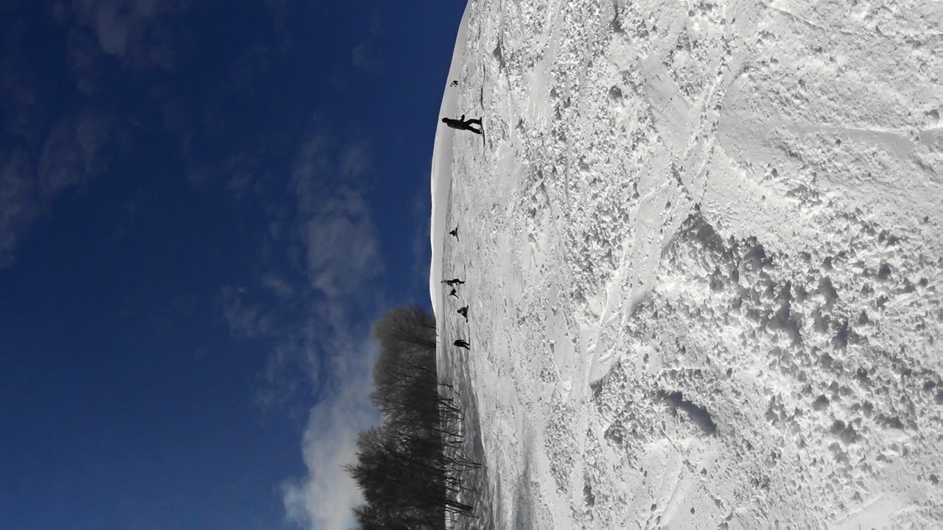
●編集 透析患者の老人施設入所の問題点を探るグループワークを行いました。老人施設の方々に集まってもらいました。具体的な問題点が分かったので、次の連携につなげようと思います。またやろう。副院長柄澤良

●透析患者の老人施設入所に関する問題点をグループワークしました：地域包括ケアは、必要なサービスが３０分以内で受けられることを前提としています。現在百名の方が当院で透析を行っていますが、週３回通院が必要なので、３０分以内に通えるのは重要なことです。人口からすると北区の透析需要が150人くらいなので、１月より透析を増床しました。今後透析患者さんの入院あるいは入所需要が増えることを考えて、北区の透析患者さんの老人施設入所の問題点をみんなで考えてみました。いろんな観点からの問題点が分かり、有意義な会でした。多職種の連携を具体的に始める第一歩と考えています。いろんな問題点を考えるグループワークを企画して行きます。是非あなたも参加して。

